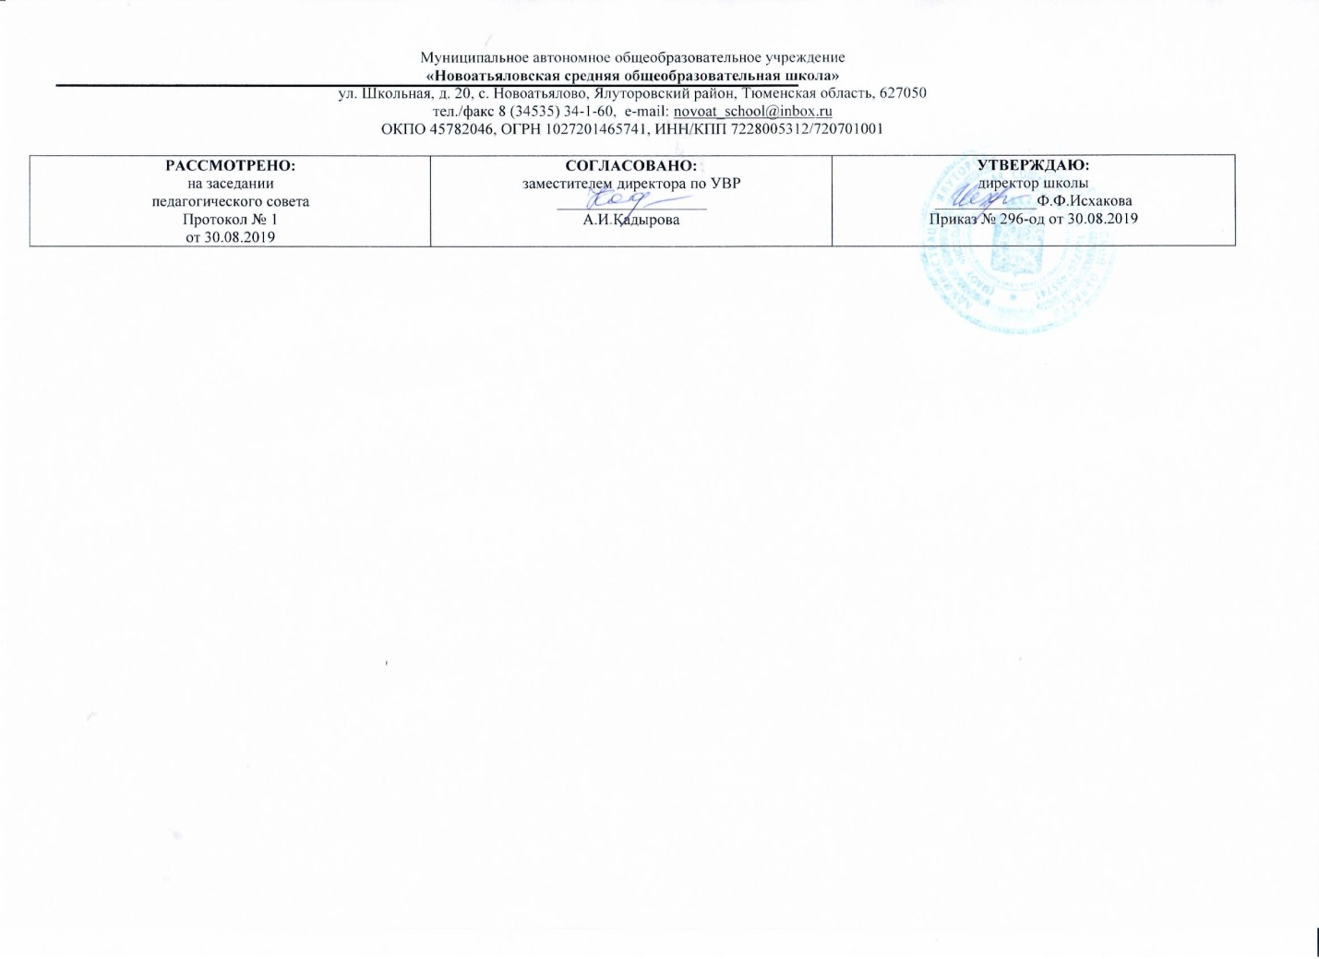

**Рабочая программа**

**по истории**

**для 10 класса**

**(среднее общее образование)**

**Составитель рабочей программы:**

Байкенов Азамат Орнбаевич,

учитель истории и обществознания,

высшая педагогическая квалификация

2019- 2020 учебный год

**1.Требования к уровню подготовки обучающихся:**

В результате изучения истории на ступени среднего (полного) общего образования на базовом уровне ученик должен:  
**знать/понимать:**

* основные факты, процессы и явления, характеризующие целостность и системность отечественной и всемирной истории;
* периодизацию всемирной и отечественной истории;
* современные версии и трактовки важнейших проблем отечественной и всемирной истории;
* историческую обусловленность современных общественных процессов;
* особенности исторического пути России, ее роль в мировом сообществе;

**уметь:**

* проводить поиск исторической информации в источниках разного типа;
* критически    анализировать    источник    исторической    информации    (характеризовать     авторство    источника,    время, обстоятельства и цели его создания);
* анализировать историческую информацию, представленную в разных знаковых, системах (текст, карта, таблица, схема,  
  аудиовизуальный ряд);
* различать в исторической информации факты и мнения, исторические описания и исторические объяснения;
* устанавливать   причинно-следственные   связи   между   явлениями,   пространственные   и   временные   рамки   изучаемых исторических процессов и явлений;
* участвовать в дискуссиях по историческим проблемам, формулировать собственную позицию по обсуждаемым вопросам, используя для аргументации исторические сведения;
* представлять результаты изучения исторического материала в формах конспекта, реферата, рецензии; использовать приобретенные знания и умений в практической деятельности и повседневной жизни для:
* определять   собственную   позицию   по   отношению   к   явлениям   современной   жизни,   исходя   из   их   исторической обусловленности;
* представлять результаты изучения исторического материала в формах конспекта, реферата, рецензии.

**Использовать приобретенные знания и умения в практической деятельности и повседневной жизни для:**

* определения собственной позиции по отношению к явлениям современной жизни, исходя из их исторической обусловленности;
* использования навыков исторического анализа при критическом восприятии получаемой извне социальной информации;
* соотнесения своих действий и поступков, окружающих с исторически возникшими формами социального поведения;
* осознания себя как представителя исторически сложившегося гражданского, этнокультурного, конфессионального сообщества, гражданина России.

**2. Содержание учебного предмета**

История как наука История в системе гуманитарных наук. Основные концепции исторического развития человечества: историко-культурологические (цивилизационные) теории, формационная теория, теория модернизации. Проблема достоверности и фальсификации исторических знаний. ВСЕОБЩАЯ ИСТОРИЯ Древнейшая история человечества Современные научные концепции происхождения человека и общества. Природное и социальное в человеке и человеческом сообществе первобытной эпохи. Расселение древнейшего человечества. Формирование рас и языковых семей. Изменения в укладе жизни и формах социальных связей.

***Раздел 1. Человечество на заре своей истории-***У истоков рода человеческого. Неолитическая революция Отличие человеческого общества от иных природных сообществ. Истоки и факторы эволюции человека, этапы его становления. Роль речи, трудовой деятельности. Гипотезы о происхождении человека современного типа.. Человек и природа. Переход от охоты и собирательства к скотоводству и земледелию, первые неолитические культуры. Развитие обмена, торговли, зарождение собственности и формирование семьи. Матриархат и патриархат. Племена и союзы племен. Начало обработки металлов

***Раздел 2. Первобытная эпоха -***У истоков рода человеческого.Природное и социальное в человеке и человеческом сообществе первобытной эпохи. Формирование рас и языковых семей. Неолитическая революция. Изменения в укладе жизни и формах социальных связей. Родоплеменные отношения

***Раздел 3. Первые государства Древнего мира.-***Деспотии Востока. Расширение ареала цивилизации. Предпосылки возникновения государства, его функции в древнем мире. Первые государственные образования в долинах Нила, Тигра, Евфрата, Инда, Хуанхэ. Рабовладения и общественные отношения в государствах древности. Фараоны и жрецы в древнеегипетском обществе. Культура и верования в Древнем Египте. Причины слабости первых государств древности. Наступление железного века, возвышение военных деспотий в Малой Азии и их характерные черты

***Раздел 4. Античная эпоха в истории человечества -*** *.*Города-государства Греции и Италии. Борьба за господство над Средиземноморьем Становление цивилизации в Греции. Цивилизация Крита. Микенское и дорийское завоевания. Возникновение городов-государств и их экспансия в Средиземноморье. Становление демократии в Афинах. Общественно-политический строй Спарты. Особенности городов-государств Италии. Возвышение Рима и утверждение республиканского строя. Сравнительный анализ исторического развития древних городов-государств – Афин, Спарты, Рима. Развитие торговли и причины борьбы за господство над побережьем Средиземного моря. Войны между городами-государствами Греции и Персией. Пелопоннесские войны. Возвышение Македонии и завоевания Александра Македонского. Установление господства Рима над Италией. Пунические войны и их итоги. Завоевание Македонии и городов-государств Греции. Причины кризиса римской республики, конфликт Рима и городов Италии, восстания рабов и их последствия. Этапы становления Римской империи.

***Раздел 5. Крушение империй Древнего мира. -***Наступление варваров в Евразии. Закат Римской империи*.* Глобальные изменения климата и начало Великого переселения народов. Особенности христианского учения и его распространение в Римской империи и странах Азии. Римская империя: от золотого века к упадку. Переход к колонату, возвышение крупных землевладельцев. Административная реформа в империи. Христиане в Римской империи. Превращение христианства в господствующую религию. Наступление варваров и падение Западной Римской империи.

***Раздел 6. Период раннего Средневековья. V-X вв–***Раннефеодальные империи в Европе и их распад Феодализм - как специфическая форма общественного уклада, становлением крупных феодальных империй. Развитие восточных славян, становлению Древнерусского государства. Облик раннего феодального общества. *Экспансия ислама.* Славянские земли в V-IXвв.

***Раздел 7. Эпоха классического Средневековья. XI-XV вв. –*** *.*Феодальная раздробленность Руси. Время новых усобиц. *Западная Европа в XII-XIII вв.*. Крестовые походы и Византия Образование централизованных государств в Западной Европе. Рост городов и создание органов сословного представительства в Западной Европе. Предпосылки возникновения централизованных монархий. Сравнительная характеристика централизованных государств. Особенности положения в Германии, Италии.100-летняя война. Объединение русских земель вокруг Москвы. Предпосылки образования централизованного государства на Руси. Собирание земель вокруг Москвы. Образование единого русского государства. Иван III. Культурная жизнь Московского княжества.

***Раздел 8. Позднее Средневековье. Европа на рубеже Нового времени. XVI – начало XVII вв.-***Эпоха Великих географических открытий.Завоевание Америки. Начало Великих географических открытий. Эпоха Возрождения и ее особенности. Период Реформации.. Предпосылки перехода к абсолютизму в странах Западной Европы. Характерные черты абсолютистских монархий в Англии , Франции.. Развитие казенных мануфактур. Итоги политики Ивана. Политика Бориса Годунова и причины роста недовольства в стране Самозванцы и их роль в истории России. Михаил Романов. Обострение противоречий в западной и Центральной Европе. Претензии Габсбургов на господство в Европе. Революция в Нидерландах. Начало тридцатилетней войны. Кризис сословного строя и буржуазная революция в Англии (1640-1660). Причины обострения противоречий в Англии. Истоки конфликта между королем и парламентом. Новые религиозные течения. «Долгий» парламент и начало гражданской войны. Левеллеры и диггеры. О. Кромвель и его роль в буржуазной революции. Казнь Карла I и установление республики. Протекторат Кромвеля. Установление конституционной монархии в Англии, акт о гражданских правах и его значение. Эпоха Просвещения и просвещенный абсолютизм. Идеи эпохи Просвещения и их влияние на современников. Особенности идей Просвещения в Англии, Франции и Германии. Возникновение просвещенного абсолютизма в Австро-Венгрии, Пруссии и других германских государствах. Реформы в Центральной Европе и их влияние на положение крестьянства, развитие мануфактурного производства. Причины ограниченности политики просвещенного абсолютизма Реформы в России при Алексее Михайловиче.

Войны России с Польшей, Развитие мануфактур. Крестьянские восстания и их последствия Петр I и его время Необходимость получения России выхода к морям. Заключение Северного союза. Начало Северной войны. Борьба за Прибалтику. Полтавская битва и ее значение. Дальнейшие победы русской армии и флота. Ништадтский мир и его значение для России. Россия и Европа во второй половине XVIII в. Российская империя в период дворцовых переворотов. Главные направления внешней политики России после Петра I: борьба за выход к Черному морю, присоединение земель Речи Посполитой, участие в «большой» европейской политике. Участие России в Семилетней войне: действия русской армии, ее победы, выход России из войны Воцарение Екатерины II и политика Просвещения в России. Политика Екатерины II по отношению к дворянству: укрепление дворянского землевладения, расширение привилегий дворянства и их власти над крепостными крестьянами. Жалованная грамота дворянству. Жалованная грамота городам: меры по стимулированию промышленности и торговли, упразднение монополий, создание новой системы городского управления. Итоги внутренней политики Екатерины II. Русско-турецкие войны, разделы Польши. Политическое развитие Англии накануне промышленного переворота. «Славная революция». Тори и виги. Внешняя торговля, укрупнение мануфактур, рост городов. Изобретение паровых машин и замена ручного труда машинным. Зарождение промышленного производства. Положение трудящихся, движение луддитов. Всемирно-историческое значение промышленного переворота. Рост производительности труда, повышение урожайности в Европе, совершенствование военной техники.

***Раздел 9. Время потрясений и перемен. Конец XVIII – начало XIX в.-***

Война за независимость в Северной Америке*.* Франция в конце XVIII в.Кодексы Наполеона I. Победа над Австрией и заключение мира с Англией. Возобновление войны в Европе и присоединение России к антифранцузской коалиции. Битва под Аустерлицем, разгром Пруссии. Тильзитский мир и его итоги. Континентальная блокада и ее влияние на экономическое развитие континентальной Европы. Пробуждение гражданского и национального самосознания европейских народов. Вторжение армий наполеона в Испанию и подъем освободительного движения в Европе против французского господства. Симптомы кризиса империи Наполеона. Влияние идей Великой французской революции на Россию. Внутренняя политика Александра I. Отечественная война 1812 г. и крушение империи. Наполеона I. Реакция и революции в Европе. 1820 – 1840-е гг.Создание Священного союза, его цели и принципы. Причины усиления реакции в Европе. Восстание в Греции и политика России, Русско-турецкая война 1828-1829 гг. Революции во Франции и Бельгии в 1830 г. Восстание 1830-1831 гг. в Польше и Священный союз. Революция 1848 г. во Франции, приход к власти Луи Наполеона. Революции 1848-1849 гг. в германских государствах, Австрии, Венгрии, Италии. Россия в первой половине XIX Кризис политики просвещенного абсолютизма. Движение декабристов Внутренняя политика Николая I .. Самодержавие и общество к середине XIX века Россия и «восточный вопрос».

***Раздел 10. Мировое развитие во второй половине в XIX века****.-*Европа: облик и противоречия промышленной эпохи. Страны Западного полушария в XIX Колониализм и кризис традиционного общества в странах Востока. Завершение колониального раздела мира. Причины активизации колониальной политики европейских держав. Влияние колониализма на положение народов метрополий и колоний. причины неудач антиколониальных выступлений. Захватническая политика европейских держав в Китае и доктрина «открытых дверей». Незавершенные преобразования в России: опыт и особенности. Начало реформ в России (вторая половина XIX в.). Создание системы земского и городского самоуправления. Роль земств в развитии страны. Реформа судебной системы, военная реформа. Русско-турецкая война 1877-1878 гг. Итоги Берлинского конгресса Рост оппозиционных настроений в обществе. Народничество Особенности политики Александра Роль иностранного капитала в России. Россия – многонациональная империя. Особенности общественно-политической мысли России во второй половине 19 века. Развитие естественно-научных знаний. Принципы научного подхода к природным явлениям. Связь науки и практики. Открытия в области химии, физики, биологии, астрономии, математики. Литература конца XVIII в.: влияние идей Просвещения. Классицизм и романтизм в первой половине XIX в. Развитие реалистического направления в искусстве. Проблемы в истории человечества и пути их решения в соответствии с уровнем развития знаний об обществе и природе, особенностями жизни народов, их политического строя, национальных традиций. Тенденции перемен в жизни русской народности, нации. Роль и место России в мировом развитии на различных его этапах. Итоговое повторение.

**Изучение региональных особенностей в содержании учебного предмета «История»**

|  |  |  |
| --- | --- | --- |
| **№ раздела** | **Название раздела** | **Тема** |
| 7 | **Эпоха классического Средневековья (XI-XV вв.)** | Монгольские завоевания в Азии и русские земли . Кочевые племена на Территории Западной Сибири |
| 8 | **Позднее Средневековье: Европа на новом этапе развития (середина XVII- XVIII вв.)** | Смутное время России и Тридцатилетняя война.  Начало освоения путешественниками Тюменской области. (Западной Сибири) |
| Россия и Европа во II половине XVII века  Западная Сибирь в XVIII веке. |
| **9** | **Время потрясений и перемен (конец XVIII - начало XIX вв.)** | Россия в I половине XIX века. Крымская война.  Тюменская область в I половине XIX в. |
| **10** | **Мировое развитие во второй половине в XIX века.** | Россия - многонациональная империя.Народы тюменской области. |
| Общественно-политическое развитие стран Западной Европы и России во второй половине XIX века.  Общественно-политическое развитие Тюменской области во второй половине XIX в |

**3. Тематическое-поурочное планирование с указанием количества часов, отводимых на освоение каждой темы.**

|  |  |  |
| --- | --- | --- |
| **№урока** | **Тема урока** | **Количество часов** |
| **Человечество на заре своей истории** | | |
| 1 | Вводный урок. | 1 |
| 2 | Этапы развития исторического знания | 1 |
| 3 | Закономерности и случайности в жизни народов | 1 |
| 4 | Проблемы периодизации всемирной истории | 1 |
| **Первобытная эпоха** | | |
| 5 | У истоков рода человеческого | 1 |
| 6 | Неолитическая революция | 1 |
| **Первые государства Древнего мира** | | |
| 7 | Деспотии Востока | 1 |
| 8 | Расширение ареала цивилизации | 1 |
| **Античная эпоха в истории человечества** | | |
| 9 | Города-государства Греции и Италии | 1 |
| 10 | Борьба за господство над Средиземноморьем | 1 |
| 11 | Возвышение Рима | 1 |
| **Крушение империй Древнего мира**  **Контрольных работ-1** | | |
| 12 | Наступление «варваров» в Евразии | 1 |
| 13 | Закат Римской империи | 1 |
| 14 | Контрольная работа с I по II раздел | 1 |
| **Период раннего Средневековья (V-X вв.)** | | |
| 15 | Раннефеодальные империи в Европе и их распад | 1 |
| 16 | Экспансия ислама | 1 |
| 17-18 | Славянские земли в V-X в. | 2 |
| 19-20 | Византия и Русь | 2 |
| **Эпоха классического Средневековья (XI-XV вв.)** | | |
| 21-22 | Феодальная раздробленность Руси | 2 |
| 23 | Западная Европа в XII-XIII в. крестовые походы и Русь | 1 |
| 24-25 | Монгольские завоевания в Азии и русские земли .Кочевые племена на Территории Западной Сибири. **Р.К**. | 2 |
| 26 | Образование централизованных государств в Западной Европе | 1 |
| 27-28 | Объединение русских земель вокруг Москвы | 2 |
| 29 | Повторительно-обобщающий урок «Эпоха классического Средневековья (XI-XV вв.)»  Контрольная работа. | 1 |
| **Позднее Средневековье: Европа на новом этапе развития (середина XVII- XVIII вв.)** | | |
| 30 | Эпоха Великих географических открытий. Завоевание Америки. | 1 |
| 31 | Западная Европа: новый этап развития | 1 |
| 32 | Абсолютизм в Западной Европе и России. | 1 |
| 33 | Смутное время России и Тридцатилетняя война | 1 |
| 34 | Смутное время России и Тридцатилетняя война.  Начало освоения путешественниками Тюменской области.(Западной Сибири). **Р.К** | 1 |
| 35 | Государства Азии в позднем Средневековье | 1 |
| 36 | Повторительно-обобщающий урок по теме: «Позднее Средневековье»  Контрольная работа. | 1 |
| 37 | Кризис сословного строя в Европе. Буржуазная революция в Англии (1640-1660) | 1 |
| 38-39 | Эпоха Просвещения и просвещённый абсолютизм | 2 |
| 40-41 | Россия: становление великой державы | 2 |
| 42 | Россия и Европа во II половине XVII века. Западная Сибирь в XVIII веке. **Р.К** | 1 |
| 43 | Россия и Европа во II половине XVII века | 1 |
| 44 | Промышленный переворот в Англии и его последствия | 1 |
| 45 | Мир Востока в XVIII веке: наступление колониальной системы | 1 |
| **Время потрясений и перемен (конец XVIII - начало XIX вв.)** | | |
| 46 | Война за независимость в Северной Америке | 1 |
| 47 | Великая французская революция и ее последствия для Европы | 1 |
| 48-49 | Наполеоновские войны. Отечественная война 1812 года | 2 |
| 50 | Реакции и революции в Европе 1820-1840-х гг. | 1 |
| 51 | Россия в I половине XIX века. Крымская война. | 1 |
| 52 | Россия в I половине XIX века. Крымская война. Тюменская область в I половине XIX в. **Р.К** | 1 |
| 53 | Повторительно-обобщающий урок по теме: «Время потрясений и перемен» Контрольная работа. | 1 |
| **Мировое развитие во второй половине в XIX века.** | | |
| 54 | Европа: облик и противоречия промышленной эпохи | 1 |
| 55-56 | Колониализм и кризис"традиционного общества" в странах Востока. | 2 |
| 57 | Воссоединение Италии и объединение Германии . | 1 |
| 58 | Страны Западного полушария в XIX веке. | 1 |
| 59 | Незавершенные преобразования в России: опыт и особенности. | 1 |
| 60 | Незавершенные преобразования в России: опыт и особенности.  Влияние реформ Александра II на жизнь Западной Сибири. | 1 |
| 61 | Завершение колониального раздела мира. Покорение народов Африки. | 1 |
| 62 | Россия - многонациональная империя.Народы тюменской области. **Р.К** | 1 |
| 63 | Общественно-политическое развитие стран Западной Европы и России во второй половине XIX века.***Проблема достоверности и фальсификации исторических знаний***. | 1 |
| 64 | Общественно-политическое развитие стран Западной Европы и России во второй половине XIX века.  Общественно-политическое развитие Тюменской области во второй половине XIX века. **Р.К** | 1 |
| 65-66 | Наука и искусство в XVIII-XIX века. | 2 |
| 67 | Повторительно-обобщающий урок по теме: "Мировое развитие во второй половине в XIX века". | 1 |
| 68 | Итоговый урок за курс "История России и мира". | 1 |